 | Doküman No | BURMYO-FR.010
 | İlk yayın tarihi | 03.04.2020
BURHANİYE MESLEK YÜKSEKOKULU MÜDÜRLÜĞÜ
BURHANİYE MESLEK YÜKSEKOKULU MÜDÜRLÜĞÜ | Revizyon No | 1
İLİŞİK KESME FORMU
İLİŞİK KESME FORMU | Revizyon Tarihi
 | Sayfa | 1/1
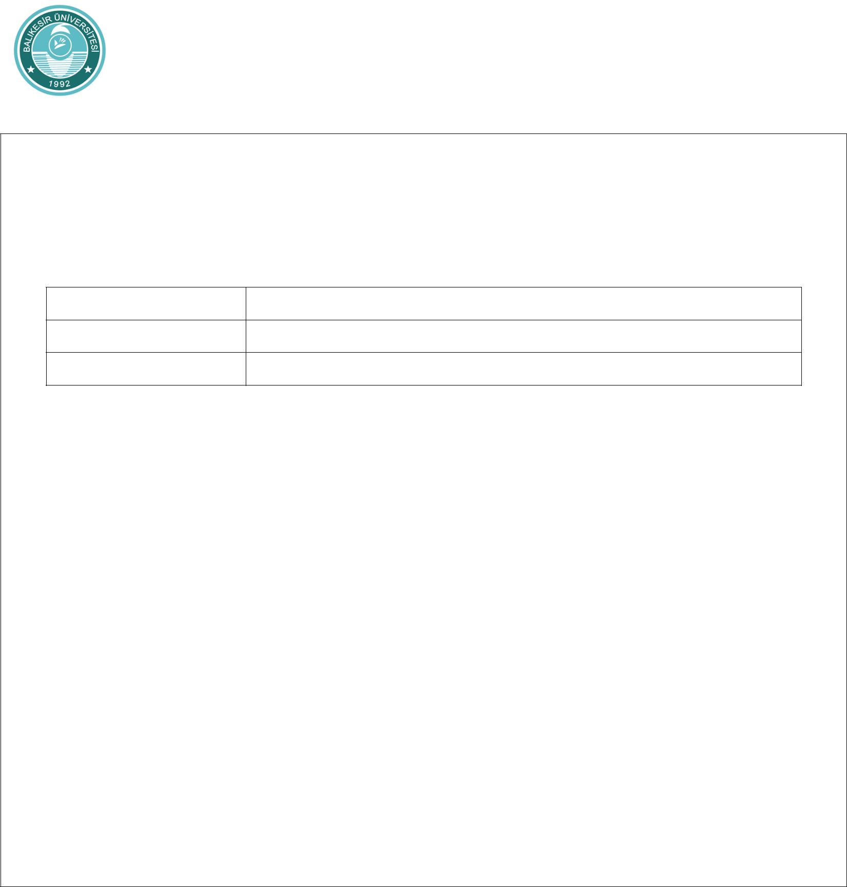

T.C.
BALIKESİR ÜNİVERSİTESİ

BURHANİYE MESLEK YÜKSEKOKULU MÜDÜRLÜĞÜNE

201..-201.. Eğitim-Öğretim Yılı Güz/Bahar döneminde mezun oldum. Mezuniyet belgesinin/Diplomamın tarafıma verilmesi hususunda gereğini arz ederim.

TARİH:

ADI SOYADI

BÖLÜMÜ

ÖĞRENCİ NUMARASI

İMZA

 |  |  |  | İLİŞİK KESME BELGESİ
 | *Yukarıda kimlik bilgileri bulunan öğrencinin birimimizle ilgili herhangi bir ilişiği bulunmamaktadır.
Onaylayan Birim |  |  |  | Onaylayan Yetkilinin
 |  |  |  | Adı Soyadı | İmzası
Öğrenci İşleri Bürosu
Katkı İşlemleri Birimi
Ayniyat İşlemleri
Merkez Kütüphane
**Öğrenci ekler kısmında belirtilen belgelerle birlikte Öğrenci İşleri Bürosuna başvuracaktır.
Ekler:
 | 1- |  | Öğrenci Kimlik Kartı
2- |  |  | Nüfus Cüzdan Fotokopisi (1 Adet)
3- |  |  | Vesikalık Fotoğraf (2 adet)

Hazırlayan |  | Doküman Onayı | Yürürlük Onayı
Bilgisayar İşletmeni Fatma KÖSEER |  | Yüksekokul Sekreteri Nuray AKSU | Müdür Prof. Dr. Muammer BEZİRGAN

(Form No: 010…; Revizyon Tarihi………………..;Revizyon)

T.C.

BALIKESİR ÜNİVERSİTESİ
BURHANİYE MESLEK YÜKSEKOKULU MÜDÜRLÜĞÜNE

YEMİN

Bugün bana yöneltilen ................................................................

konulu, Lisans diplomasının şanına yakışır bir biçimde, onun bana sağladığı yetki ve sorumlulukları her zaman göz önünde tutarak hangi koşulda olursa olsun, onları ancak iyiye, güzele ve doğruya kullanmaya her zaman kanun ve mevzuatın üstünlüğünü benimseyeceğime, yurduma ve insanlığa yararlı olacağıma, kendimi ve katılmış olduğum mesleği her alanda yüceltmeye çalışacağıma , namusum ve şerefim üzerine and içerim.

İMZASI

Öğrencinin
Adı ve Soyadı |  | :
Öğrenci Numarası |  | :
Telefon Numarası |  | :
İkametgah Adresi |  | :

BEYANNAME

 |  | DOĞUM YERİ VE |  | DİPLOMANIN | MEZUN OLAN ÖĞRENCİNİN
ADI VE SOYADI | BABASININ ADI | DOĞUM YERİ VE | UYRUĞU | TARİH VE | MEZUN OLAN ÖĞRENCİNİN
ADI VE SOYADI | BABASININ ADI | TARİHİ | UYRUĞU | TARİH VE | DAİMİ İKAMETGAH ADRESİ
 |  | TARİHİ |  | NOSU | DAİMİ İKAMETGAH ADRESİ

SAĞLIK BAKANLIĞINA sunulmuş bulunan DİPLOMA' nın tescili için düzenlediğim hüviyetimi gösterir bildirimdir.

İMZA

- Beyannamenin bütün sütunları sahibi tarafından doldurulacaktır.
- Kullanmakta olduğunuz imzanın gayet okunaklı olarak atılması lazımdır.

